<https://www.youtube.com/watch?v=jk997qnYIKs&list=PLSw2mlMYG5MJd7UUZmH0T87_VmjT-qpEy&index=11&ab_channel=ProgrammingAndrew>

layout主要的作用是在不同的頁面去共享一個相同的配置

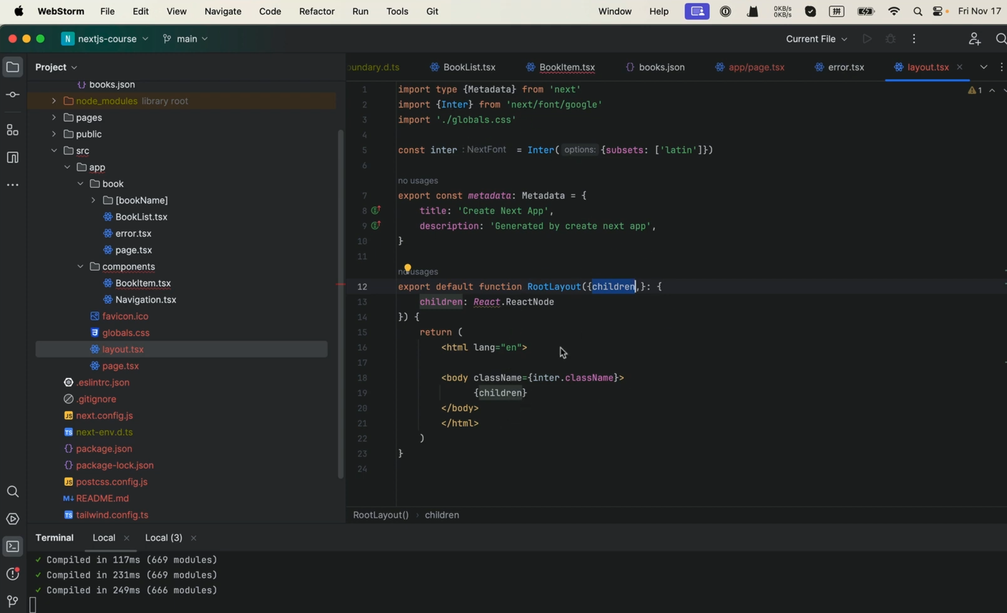

Children就是下面的所有頁面

Metadata和SEO很有相關